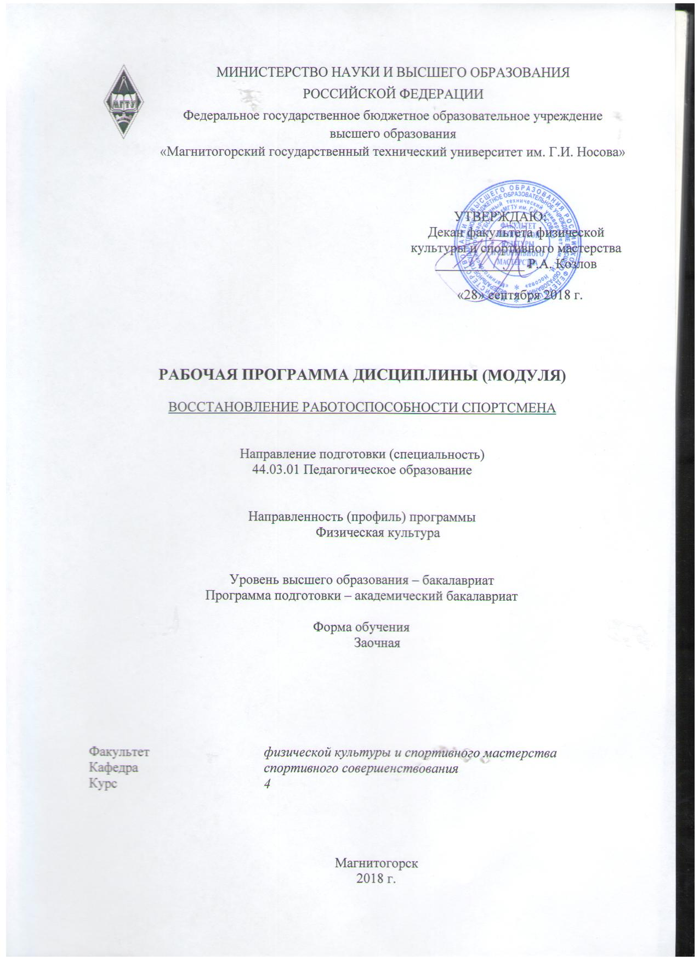
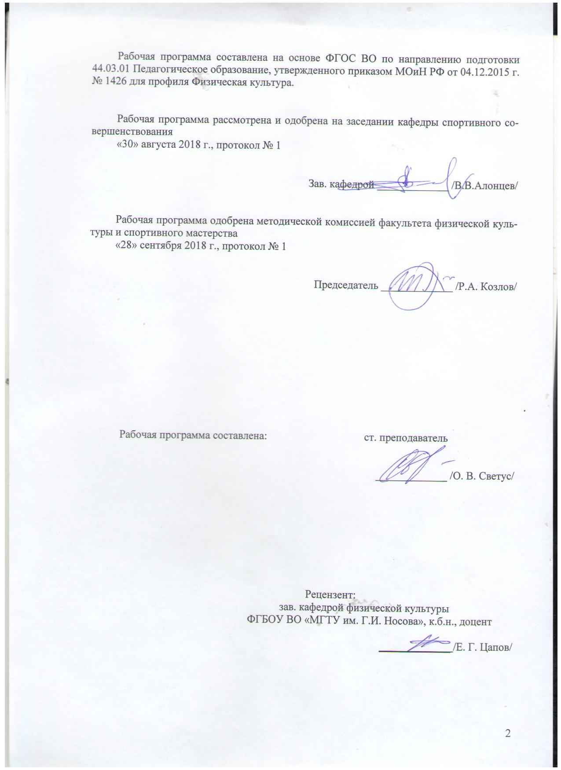

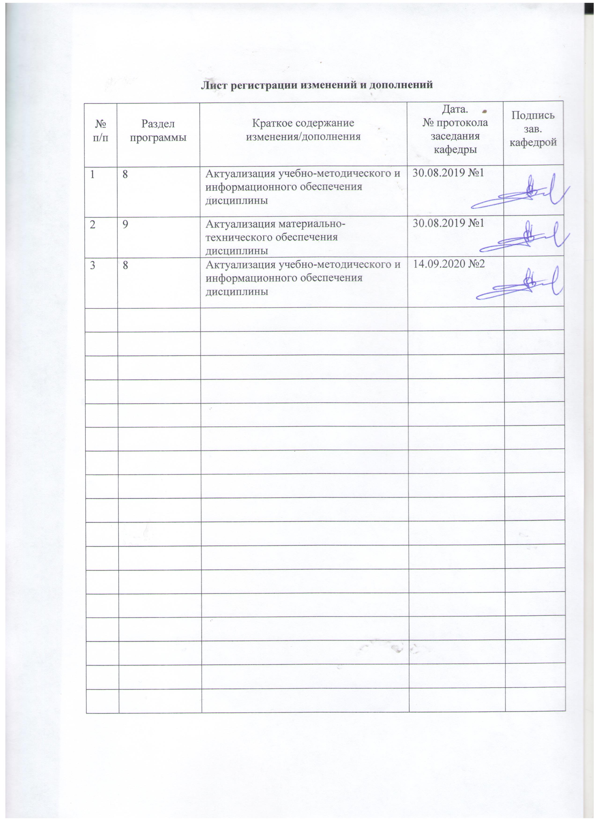

1 Цели освоения дисциплины (модуля)
Целью освоения дисциплины «Восстановление работоспособности спортсмена» является усвоение студентами знаний и формирование профессиональных компетенций, практических навыков в области теории и методики применения восстановительных средств в системе спортивной тренировки.

2 Место дисциплины (модуля) в структуре образовательной программы
подготовки бакалавра (магистра, специалиста)
Дисциплина «Восстановление работоспособности спортсмена» входит в вариативную часть блока 1 образовательной программы.
Для изучения дисциплины необходимы знания (умения, владения), сформированные в результате изучения дисциплин «Педагогика», «Психология», «Физиология физического воспитания и спорта».
Знания (умения, владения), полученные при изучении данной дисциплины будут необходимы для последующего изучения дисциплин «Планирование индивидуального графика тренировок и самоконтроль», «Фармакология и спортивное питание», прохождения преддипломной практики, государственной итоговой аттестации.

3 Компетенции обучающегося, формируемые в результате освоения
дисциплины (модуля) и планируемые результаты обучения
В результате освоения дисциплины (модуля) «Восстановление работоспособности спортсмена» обучающийся должен обладать следующими компетенциями:

Структурный  элемент  компетенции | Планируемые результаты обучения
ОК-8 готовностью поддерживать уровень физической подготовки, обеспечивающий полноценную деятельность
Знать | - влияние оздоровительных систем физического воспитания на укрепление здоровья, профилактику профессиональных заболеваний и вредных привычек;  - способы контроля и оценки физического развития и физической подготовленности;  - правила и способы планирования индивидуальных занятий различной целевой направленности.
Уметь | - выполнять и подбирать комплексы упражнений различной направленности;  - выполнять индивидуально подобранные комплексы оздоровительной и адаптивной физической культуры.
Владеть | - навыками и средствами самостоятельного, методически правильного достижения должного уровня физической подготовленности;  - простейшими приемами самомассажа и релаксации;
ОПК-6 готовностью к обеспечению охраны жизни и здоровья обучающихся
Знать | - основы гигиены и спортивной медицины;  - способы оказания первой медицинской помощи;  - основы обеспечения безопасности при занятиях физической культурой и спортом.
Уметь | - оказывать первую доврачебную помощь;  - работать со спортивным инвентарем и оборудованием;  - подбирать методы и формы обучения с учетом материально-технических средств;  - разрабатывать локальные нормативные акты по обеспечению охраны жизни и здоровья обучающихся.
Владеть | - навыками проведения учебно-тренировочного процесса с учетом безопасности, охраны жизни и здоровья обучающихся.
ПК-2 способностью использовать современные методы и технологии обучения и диагностики
Знать | - знать основные положения современной системы восстановления и повышения работоспособности;  - педагогику физической культуры и спорта;  - теорию и методику физического воспитания;  - современные технологии обучения и воспитания;  - современные методы диагностики состояния обучающихся;  - современные оздоровительные технологии.
Уметь | - уметь использовать комплексную методику применения различных средств восстановления и повышения работоспособности;  - использовать современные методы обучения и воспитания в учебно-тренировочном процессе;  - использовать современные методы диагностики, контроля и коррекции состояния обучающихся;  - адаптировать методы обучения и воспитания к современным требованиям учебно-тренировочного процесса.
Владеть | - теоретическими знаниями определения эффективности применения комплексной методики восстановительных средств;  - навыками разработки технологий обучения и воспитания в современных социально-экономических условиях.

4 Структура и содержание дисциплины (модуля)
Общая трудоемкость дисциплины составляет 3 зачетных единицы 108 акад. часов, в том числе:
– контактная работа – 10,9 акад. часов:
– аудиторная – 8 акад. часов;
– внеаудиторная – 2,9 акад. часов
– самостоятельная работа – 88,4 акад. часов;
– подготовка к экзамену – 8,7 акад. часа.

Раздел/ тема  дисциплины | Курс | Аудиторная  контактная работа  (в акад. часах) |  |  | Самостоятельная работа (в акад. часах) | Вид самостоятельной  работы | Форма текущего контроля успеваемости и  промежуточной аттестации | Код и структурный  элемент  компетенции
Раздел/ тема  дисциплины | Курс | лекции | лаборат.  занятия | практич. занятия
1. Характеристика процессов утомления и восстановления в спорте | 4
1.1. Физиологические и биохимические основы утомления при выполнении различных физических нагрузок | 4 | 0,5 |  |  | 10 | Изучение учебной и научной литературы | Проверка изучения основной и дополнительной литературы. | ОК-8-зув  ОПК-6-зув
1.2. Течение восстановительных процессов в организме спортсменов после выполнения тренировочных нагрузок различного характера. Адаптация. | 4 | 0,5 |  |  | 10 | Изучение учебной и научной литературы | Опрос, обсуждение | ОК-8-зув  ОПК-6-зув
Итого по разделу |  | 1 |  |  | 20 |  | Письменный ответ на один из контрольных вопросов
2. Характеристика средств и методов восстановления | 4
2.1. Педагогические средства восстановления. | 4 | 1 |  | 1/1И | 20 | Изучение учебной и научной литературы. Написание и защита реферата по избранной теме. | Проверка изучения основной и дополнительной литературы. | ОПК-6-зув  ПК-2-зув
2.2. Медико-биологические средства восстановления. | 4 | 1 |  | 2/1И | 30 | Подготовка к практическому занятию. Написание и защита реферата по избранной теме. | Опрос, обсуждение. Отчет о выполнении практических работ. | ОПК-6-зув  ПК-2-зув
2.3. Психологические средства восстановления. | 4 | 1 |  | 1 | 18,4 | Изучение учебной и научной литературы. Подготовка к практическому занятию. Выполнение контрольной работы. | Проверка изучения основной и дополнительной литературы. Проверка контрольной работы. | ПК-2-зув
Итого по разделу |  | 3 |  | 4/2И | 68,4 |  | Тестирование
Итого по дисциплине |  | 4 |  | 4/2И | 88,4 |  | Экзамен

5 Образовательные и информационные технологии
В ходе изучения дисциплины используются образовательные и информационные технологии:
1. Традиционные технологии обучения, предполагающие передачу информации в готовом виде, формирование учебных умений по образцу: лекция-изложение, лекция-объяснение, практические занятия.
Использование традиционных технологий обеспечивает ориентирование студента в потоке информации, связанной с различными подходами к определению сущности, содержания, методов, форм развития и саморазвития личности; самоопределение в выборе оптимального пути и способов личностно-профессионального развития; систематизацию знаний, полученных студентами в процессе аудиторной и самостоятельной работы. Лекционные занятия проводятся с использованием мультимедийных средств. Практические занятия обеспечивают развитие и закрепление умений и навыков, определения целей и задач саморазвития, а также принятия наиболее эффективных решений по их реализации.
2. Интерактивные формы обучения, предполагающие организацию обучения как продуктивной творческой деятельности в режиме взаимодействия студентов друг с другом и с преподавателем
Использование интерактивных образовательных технологий способствует повышению интереса и мотивации учащихся, активизации мыслительной деятельности и творческого потенциала студентов, делает более эффективным усвоение материала, позволяет индивидуализировать обучение и ввести экстренную коррекцию знаний.
В рамках дисциплины «Восстановление работоспособности спортсмена» предусматривается 2 часа аудиторных занятий, проводимых в интерактивной форме.
При проведении практических занятий используются групповая работа, технология коллективной творческой деятельности, технология сотрудничества, обсуждение проблемы в форме дискуссии, дебаты, круглый стол. Данные технологии обеспечивают высокий уровень усвоения студентами знаний, эффективное и успешное овладение умениями и навыками в предметной области, формируют познавательную потребность и необходимость дальнейшего самообразования, позволяют активизировать исследовательскую деятельность, обеспечивают эффективный контроль усвоения знаний.
3. Возможности образовательного портала ФГБОУ ВО «МГТУ» для предоставления студентам графика самостоятельной работы, расписания консультаций, заданий для самостоятельного выполнения и рекомендуемых тем для самостоятельного изучения.
Методика, предлагаемая для изучения дисциплины «Восстановление работоспособности спортсмена» ориентирована на лекции проблемно-информационного характера, практические занятия исследовательского типа и подготовку рефератов.
Используемые образовательные технологии позволяют активно применять в учебном процессе интерактивные формы проведения занятий (разбор конкретных ситуаций, дискуссии, круглые столы), что способствует формированию и развитию профессиональных навыков обучающихся. Применяемые в процессе изучения дисциплины поисковый и исследовательский методы в полной мере соответствуют требованиям ФГОС по реализации компетентностного подхода.

6 Учебно-методическое обеспечение самостоятельной работы обучающихся
По дисциплине «Восстановление работоспособности спортсмена» предусмотрена аудиторная и внеаудиторная самостоятельная работа обучающихся.
Аудиторная самостоятельная работа студентов предполагает письменный ответ на один из контрольных вопросов и выполнение тестовых заданий.

Тест

Контрольный тест представлен тремя частями. В части «А» необходимо ответить «да» или «нет», в части «Б» ‒ выбрать индексы, соответствующие правильному ответу, в части «В» ‒ дать ответ в соответствии с содержанием вопроса.

А
1. Функциональные пробы позволяют выявить особенности реакций организма на физическую нагрузку.
2. Физическая работоспособность отражает степень тренированности спортсмена к перенесению физических нагрузок.
3. Показатель максимального потребления кислорода не отражает степень развития аэробных механизмов обеспечения энергией.
4. Повышение спортивной тренированности до максимума, повышает резервные возможности организма спортсмена и снижает риск заболевания.
5. Перетренированность спортсмена связана с выполнением неадекватных тренировочных нагрузок.
6. Перенапряжение спортсмена связано с форсированной подготовкой в тренировочном процессе.
7. Перенапряжение классифицируют как острое и хроническое.
8. Увеличение объемов тренировочных нагрузок автоматически влечет повышение интенсивности восстановительных процедур.
9. Причиной травматизма у спортсменов является только их недостаточная подготовка.
10. Заключительная часть тренировочного занятия направлена на реституцию показателей сердечно-сосудистой и дыхательной систем.

Б
1. Наиболее оптимальным временем для проведения диагностических процедур является: а) 13 - 14 часов; б) 10 -11 часов; в) 16 -17 часов; г) 8 -9 часов дня.
2. Укажите медико-биологические показатели физической работоспособности:
а) ЧСС; б) мощность выполняемой работы; в) концентрация молочной кислоты в крови; г) частота дыхания; д) величина физической нагрузки.
3. Укажите антропометрические диагностические процедуры:
а) составление антропометрического профиля; б) измерение потребления кислорода; в) аускультация; г) определение компонентов массы тела.
4. Укажите нагрузочные пробы: а) индекс Пинье; б) проба Ашнера; в) проба Кверга; г) степ-тест; д) ортостатическая проба.
5. Укажите методы, определяющие состояние сердечно-сосудистой системы: а) клиностатическая проба; б) проба Ромберга; в) жизненный индекс; г) проба Лилиештранда и Цандера.
6. Укажите, какие функциональные пробы применяются для диагностики состояния вегетативной нервной системы:
а) ортостатическая проба, б) проба PWC170

В
- Перечислите требования при создании функциональных тестов и проб.
- В чем различие реабилитации и восстановления.
- Перечислите основные причины перенапряжения и перетренированности в спорте.
- Укажите четыре главных направления при определении физической готовности или функционального состояния индивида.

Внеаудиторная самостоятельная работа обучающихся осуществляется в виде изучения литературы по соответствующему разделу с проработкой материала; выполнения домашних заданий и написания контрольной работы.

Примерные индивидуальные домашние задания (ИДЗ):

Педагогические средства восстановления:
- Значение и роль педагогических средств восстановления и повышения спортивной работоспособности в подготовке спортсменов.
- Основные направления применения педагогических средств восстановления.
- Рациональное планирование тренировочного процесса с учетом этапа подготовки; условий тренировок и соревнований; пола и возраста спортсменов; функционального состояния спортсменов; особенностей учебной и трудовой деятельности; бытовых и экологических условий и т.п.,
- Оптимальная организация питания в макро-, мезо- и микроциклах, обеспечивающие рациональное соотношение различных видов, направленности и характера тренировочных нагрузок их динамическое развитие.
- Правильное сочетание в тренировочном процессе общих и специальных средств подготовки.
- Рациональное сочетание тренировочных и соревновательных нагрузок с необходимыми восстановительными циклами после напряженных тренировок и соревнований.
- Систематическое применение тренировок в горных условиях, в целях повышения спортивной работоспособности и ускорения восстановительных процессов.
- Оптимальное планирование тренировок в микроциклах с обеспечением необходимой вариативности тренировочных нагрузок, периодов пассивного и активного отдыха, применения эффективных восстановительных средств и методов.
- Обязательное применение после напряженных соревнований или соревновательного периода специальных восстановительных циклов с широким использованием восстановительных средств, активного отдыха с переключением на другие виды физических упражнений и использованием благоприятных экологических факторов.

Медико-биологические средства восстановления:
- Питание.
- Фармакологические средства восстановления.
- Применение лекарственных растений.
- Белковые препараты и спортивные напитки.
- Оксигенотерапия.
- Физиотерапия.
- Гидротерапия.
- Массаж.
- Применение мазей, гелей, кремов.
- Применение тейпов.
- Пункции и блокады при травмах и заболеваниях опорно-двигательного аппарата.

Психологические средства восстановления:
- Аутогенная психомышечная тренировка.
- Музыка и цветомузыка.

Примерные задания для контрольной работы:
Теоретические
- Основные тенденции развития мирового спорта.
- Значение применения восстановительных средств при подготовке спортсменов.
- Применение восстановительных средств – неотъемлемая часть подготовки спортсменов.
- От каких факторов зависит развертывание процессов восстановления в организме спортсменов.
- Фазы восстановления спортивной работоспособности.
- Возрастные особенности развития восстановительных процессов.
- Неравномерное (гетерохронное) восстановление различных функций организма.
- Какие факторы необходимо учитывать для рационального применения восстановительных средств.
- Основные направления применения восстановительных средств в спортивной практике.
- Значение педагогических средств восстановления в подготовке спортсменов.
- Основные положения планирования подготовки спортсменов для стимулирования восстановительных процессов.
- Основные положения планирования тренировочных занятий для стимулирования восстановительных процессов.
- Как следует использовать «заминку» для ускорения восстановительных процессов у спортсменов.
- Система гигиенического обеспечения подготовки спортсменов.
- Применение восстановительных гидропроцедур.
- Применение банных процедур и тепловых камер.
- Применение ультрафиолетового излучения.
- Применение ионизированного воздуха.
- Применение массажа и самомассажа.
- Значение медико-биологических средств восстановления.
- Применение фармакологических средств восстановления.
- Применение кислородотерапии.
- Применение тепловых процедур и электропроцедур.
- Применение адаптогенов.
- Значение психогигиенических средств восстановления.
- Наиболее эффективные средства психической регуляции.
- Значение методики комплексного применения восстановительных средств.
- Целевое назначение применения комплексов восстановительных средств.
- Значение информации о развертывании процессов утомления и восстановления у спортсменов в недельных микроциклах для разработки комплексов восстановительных средств.
- Какие гигиенические средства рекомендуются для комплексов восстановительных средств.
- Какие медико-биологические средства рекомендуются для комплексов восстановительных средств.
- Какие психологические средства рекомендуются для комплексов восстановительных средств.
- Какая схема рекомендуется рациональной разработки комплексов восстановительных средств для различных недельных микроциклов.
- Педагогический и врачебный контроль за эффективностью применения восстановительных средств.
Практические
    - Составить комплекс упражнений для профилактики и коррекции нарушения осанки.
    - Составить комплекс упражнений для профилактики плоскостопия.
    - Составить комплекс упражнений для восстановления коленного сустава.
    - Составить комплекс восстановительных мероприятий в избранном виде спорта.
    - Разработать систему планирования с использованием различных восстановительных средств в подготовительном мезоцикле.
    - Составить план тренировок на восстановительный микроцикл по избранному виду спорта.
    - Составить план тренировок на мезоцикл для подготовки к соревнованиям по избранному виду спорта.

Примерный перечень тем рефератов:

- Значение и особенности применения восстановительных средств в подготовке спортсменов.
- Динамика восстановительных процессов в организме спортсменов.
3. Применение педагогических средств восстановления спортсменов.
4. Восстановительные гидропроцедуры.
5. Методика применения различных банных процедур.
6. Применение ультрафиолетовых облучений и аэроионизации в подготовке спортсменов.
7. Медико-биологическая структура восстановления.
8. Применение витаминных комплексов в целях восстановления.
9. Применение электростимуляции и электросна.
10. Основные психологические средства восстановления.
11. Технология комплексного применения восстановительных средств.
12. Применение восстановительных средств на разных этапах тренировочного процесса.
13. Применение восстановительных средств в условиях жаркого климата.
14. Применение восстановительных средств в условиях холодного климата.
15. Применение восстановительных средств в условиях горного климата.
16. Особенности применения восстановительных средств при подготовке юных спортсменов.
17. Суставная гимнастика.
18. Методика проведения релаксационных упражнений.
19. Методика восстановительной статической гимнастики.
20. Адаптогены и их применение для восстановления работоспособности.
21. Основные группы фармакологических веществ, применяемых для стимуляции восстановительных процессов.
22. Методика применения паровых и суховоздушных бань.
23. Аутотренинг.
24. Ингаляция ионизированным воздухом.
25. Искусственное ультрафиолетовое облучение.
26. Массаж и самомассаж.
27. Точечный массаж.

7 Оценочные средства для проведения промежуточной аттестации
а) Планируемые результаты обучения и оценочные средства для проведения промежуточной аттестации:

Структурный элемент  компетенции | Планируемые результаты обучения | Оценочные средства
ОК-8 готовностью поддерживать уровень физической подготовки, обеспечивающий полноценную деятельность
Знать | - влияние оздоровительных систем физического воспитания на укрепление здоровья, профилактику профессиональных заболеваний и вредных привычек;  - способы контроля и оценки физического развития и физической подготовленности;  - правила и способы планирования индивидуальных занятий различной целевой направленности. | Перечень теоретических вопросов к экзамену:  - Назовите фазы восстановительного периода и основные направления применения средств восстановления.  - Назовите основные положения применения восстановительных средств.  - От каких внутренних факторов зависит работоспособность? Перечислите факторы и дайте краткую характеристику.  - Какими наследственными факторами определяется особенности работоспособности и как влияют на нее возраст и здоровье?  - Какую роль играют мотивации и установки в работоспособности?  - Как отражаются биоритмы на дневной и недельной динамике работоспособности?  - Назовите взаимосвязанные и взаимообусловленные слагаемые деятельности целостного организма в ходе выполнения тренировочных и соревновательных упражнений.  - Фармакологические средства восстановления работоспособности спортсмена.  - Восстановительные средства в программе годичной подготовки.  - Факторы, ухудшающие работоспособность спортсменов.  - Дайте определение понятия «адаптация» и раскройте особенности физической подготовки в адаптационном процессе организма.  - Охарактеризуйте три стадии адаптации.
Уметь | - выполнять и подбирать комплексы упражнений различной направленности;  - выполнять индивидуально подобранные комплексы оздоровительной и адаптивной физической культуры. | Примерные практические задания:  - Составить комплекс упражнений для профилактики и коррекции нарушения осанки.  - Составить комплекс упражнений для профилактики плоскостопия.  - Составить комплекс упражнений для восстановления коленного сустава.
Владеть | - навыками и средствами самостоятельного, методически правильного достижения должного уровня физической подготовленности;  - простейшими приемами самомассажа и релаксации; | Практические задания:  - Составить план тренировок на восстановительный микроцикл по избранному виду спорта.  - Составить план тренировок на мезоцикл для подготовки к соревнованиям по избранному виду спорта.  - Выполнить массаж плечевого сустава.
ОПК-6 готовностью к обеспечению охраны жизни и здоровья обучающихся
Знать | - основы гигиены и спортивной медицины;  - способы оказания первой медицинской помощи;  - основы обеспечения безопасности при занятиях физической культурой и спортом. | Перечень теоретических вопросов к экзамену:  - Личная гигиена и питание. Правила и требования личной гигиены.  - Охарактеризуйте характер выполняемой работы, в результате которой наступает локализация утомления.  - Назовите признаки компенсируемого и некомпенсированного (полного) форм утомлении.  - Назовите и кратко охарактеризуйте четыре основных вида утомления.  - Классификация проявлений утомлений.  - Назовите закономерности течения восстановительных процессов.  - Назовите общие принципы использования средств восстановления спортивной работоспособности.  - Гидротерапевтические средства восстановления работоспособности.  - Массаж, как средство восстановления работоспособности. Основные массажные приемы.  - Дайте определение понятия «утомление». Раскройте все аспекты утомления и механизм его воздействия на работоспособность.  - Раскройте понятия «переутомление» и «хроническое утомление». Охарактеризуйте их признаки.  - Раскройте механизм стресса и охарактеризуйте его симптомы.  - Дайте определение и раскройте содержание принципов предупреждения переутомления, хронического утомления и сильного стресса.  - Охарактеризуйте основные условия предупреждения переутомления, хронического утомления и сильного стресса.
Уметь | - оказывать первую доврачебную помощь;  - работать со спортивным инвентарем и оборудованием;  - подбирать методы и формы обучения с учетом материально-технических средств;  - разрабатывать локальные нормативные акты по обеспечению охраны жизни и здоровья обучающихся. | Примерные практические задания:  - Провести инструктаж по техники безопасности при проведении занятий по избранному виду спорта.  - Составить комплекс упражнений в заключительной части тренировочного занятия с целью ускорения восстановления работоспособности, совершенствования двигательных навыков.  - Первая помощь при судорогах мышц нижних конечностей (икроножной мышцы, свода стопы).  - Действия тренера при травмах.
Владеть | - навыками проведения учебно-тренировочного процесса с учетом безопасности, охраны жизни и здоровья обучающихся. | Практические задания:  - Составить план отдельного тренировочного занятия по избранному виду спорта.  - Разработать систему планирования с использованием различных восстановительных средств в подготовительном мезоцикле.  - Определить интервалы отдыха при выполнении интервальной тренировки в подготовительном периоде.  - Определить интервалы отдыха при выполнении круговой тренировки для спортсменов 12 лет в избранном виде спорта.
ПК-2 способностью использовать современные методы и технологии обучения и диагностики
Знать | - знать основные положения современной системы восстановления и повышения работоспособности;  - педагогику физической культуры и спорта;  - теорию и методику физического воспитания;  - современные технологии обучения и воспитания;  - современные методы диагностики состояния обучающихся;  - современные оздоровительные технологии. | Перечень теоретических вопросов к экзамену:  - Значение применения средств восстановления в структуре системы спортивной подготовки.  - Перечислите и кратко охарактеризуйте современные средства восстановления работоспособности спортсмена.  - Характеристика педагогических средств восстановления.  - Характеристика гигиенических средств восстановления.  - Характеристика психологических средств восстановления.  - Характеристика медико-биологических средств восстановления.  - Обоснование приоритета педагогических средств восстановления по отношению к медико-биологическим и психологическим средствам.  - Технология применения восстановительного плавания  - Технология применения восстановительного бега.  - Технология применения сауны и русской бани.
Уметь | - уметь использовать комплексную методику применения различных средств восстановления и повышения работоспособности;  - использовать современные методы обучения и воспитания в учебно-тренировочном процессе;  - использовать современные методы диагностики, контроля и коррекции состояния обучающихся;  - адаптировать методы обучения и воспитания к современным требованиям учебно-тренировочного процесса. | Примерные практические задания:  - Провести функциональные пробы по определению перспективности спортсменов в индивидуальном виде спорта.  - Выбрать и провести педагогические тесты для определения уровня развития физических качеств.  - Лечение и профилактика перетренированности.  - Провести восстановительные мероприятия при подвывихе и вывихе суставов.  - Разработать комплекс дыхательных упражнений для снятия выраженного стрессового состояния.
Владеть | - теоретическими знаниями определения эффективности применения комплексной методики восстановительных средств;  - навыками разработки технологий обучения и воспитания в современных социально-экономических условиях. | Практические задания:  - Составить комплекс восстановительных мероприятий в избранном виде спорта.  - Определить переносимость нагрузок в тренировочном занятии.  - Разработать план тренировки на макро-, мезо-, микроциклы и отдельное тренировочное занятие с учётом общих закономерностей и частных методик тренировки, используя собственный тренировочный опыт.  - Провести аутогенную психомышечную тренировку.

б) Порядок проведения промежуточной аттестации, показатели и критерии оценивания:
Промежуточная аттестация по дисциплине «Восстановление работоспособности спортсмена» проводится в форме экзамена. К экзамену допускаются студенты, выполнившие практические задания, индивидуальные домашние задания, контрольную работу, прошедшие тестирование.
Экзамен по данной дисциплине проводится в устной форме по экзаменационным билетам, каждый из которых включает 2 теоретических вопроса и одно практическое задание.
Показатели и критерии оценивания экзамена:
– на оценку «отлично» (5 баллов) – обучающийся демонстрирует высокий уровень сформированности компетенций, всестороннее, систематическое и глубокое знание учебного материала, свободно выполняет практические задания, свободно оперирует знаниями, умениями, применяет их в ситуациях повышенной сложности.
– на оценку «хорошо» (4 балла) – обучающийся демонстрирует средний уровень сформированности компетенций: основные знания, умения освоены, но допускаются незначительные ошибки, неточности, затруднения при аналитических операциях, переносе знаний и умений на новые, нестандартные ситуации.
– на оценку «удовлетворительно» (3 балла) – обучающийся демонстрирует пороговый уровень сформированности компетенций: в ходе контрольных мероприятий допускаются ошибки, проявляется отсутствие отдельных знаний, умений, навыков, обучающийся испытывает значительные затруднения при оперировании знаниями и умениями при их переносе на новые ситуации.
– на оценку «неудовлетворительно» (2 балла) – обучающийся демонстрирует знания не более 20% теоретического материала, допускает существенные ошибки, не может показать интеллектуальные навыки решения простых задач.
– на оценку «неудовлетворительно» (1 балл) – обучающийся не может показать знания на уровне воспроизведения и объяснения информации, не может показать интеллектуальные навыки решения простых задач.

8 Учебно-методическое и информационное обеспечение дисциплины

а) Основная литература:
- Рубанович, В. Б. Врачебно-педагогический контроль при занятиях физической культурой : учебное пособие / В. Б. Рубанович. — 3-е изд., испр. и доп. — Москва : Издательство Юрайт, 2020. — 253 с. — (Высшее образование). — ISBN 978-5-534-07030-9. — Текст : электронный // ЭБС Юрайт [сайт]. — URL: https://urait.ru/bcode/452538.
- Спортивная биохимия с основами спортивной фармакологии : учебное пособие для вузов / Л. В. Капилевич, Е. Ю. Дьякова, Е. В. Кошельская, В. И. Андреев. — Москва : Издательство Юрайт, 2020. — 151 с. — (Высшее образование). — ISBN 978-5-534-11890-2. — Текст : электронный // ЭБС Юрайт [сайт]. — URL: https://urait.ru/bcode/451495.

б) Дополнительная литература:
- Горбунов, Г. Д. Психопедагогика спорта : учебник для вузов / Г. Д. Горбунов. — 6-е изд., перераб. и доп. — Москва : Издательство Юрайт, 2020. — 269 с. — (Высшее образование). — ISBN 978-5-534-10009-9. — Текст : электронный // ЭБС Юрайт [сайт]. — URL: https://urait.ru/bcode/453591.
- Караулова, Л. К. Физиология физкультурно-оздоровительной деятельности : учебник / Л.К. Караулова. — Москва : ИНФРА-М, 2018. — 336 с. — (Высшее образование: Бакалавриат). — www.dx.doi.org/10.12737/23930. - ISBN 978-5-16-012250-2. - Текст : электронный. - URL: https://znanium.com/catalog/product/976392. – Режим доступа: по подписке.

в) Методические указания:
Методические указания к лекциям, самостоятельным и практическим занятиям приведены в приложении 1 к данной рабочей программе.

г) Программное обеспечение и Интернет-ресурсы:

Программное обеспечение
 | Наименование ПО | № договора | Срок действия лицензии
 | MS Windows 7 Professional(для классов) | Д-1227-18 от 08.10.2018 | 11.10.2021
 | MS Office 2007 Professional | № 135 от 17.09.2007 | бессрочно
 | 7Zip | свободно распространяемое ПО | бессрочно
 | FAR Manager | свободно распространяемое ПО | бессрочно
Профессиональные базы данных и информационные справочные системы
 | Название курса |  | Ссылка
 | Электронная база периодических изданий East View Information Services, ООО «ИВИС» |  | https://dlib.eastview.com/
 | Национальная информационно-аналитическая система – Российский индекс научного цитирования (РИНЦ) |  | URL: https://elibrary.ru/project_risc.asp
 | Поисковая система Академия Google (Google Scholar) |  | URL: https://scholar.google.ru/
 | Информационная система - Единое окно доступа к информационным ресурсам |  | URL: http://window.edu.ru/
 | Российская Государственная библиотека. Каталоги |  | https://www.rsl.ru/ru/4readers/catalogues/
 | Электронные ресурсы библиотеки МГТУ им. Г.И. Носова |  | http://magtu.ru:8085/marcweb2/Default.asp

9 Материально-техническое обеспечение дисциплины (модуля)
Материально-техническое обеспечение дисциплины включает:
Учебные аудитории для проведения занятий лекционного типа. Оснащение: доска, мультимедийные средства хранения, передачи и представления информации.
Учебные аудитории для проведения практических занятий, групповых и индивидуальных консультаций, текущего контроля и промежуточной аттестации. Оснащение: доска, мультимедийный проектор, экран.
Помещения для самостоятельной работы обучающихся. Оснащение: персональные компьютеры с пакетом MS Office, выходом в Интернет и с доступом в электронную информационно-образовательную среду университета.
Помещение для хранения и профилактического обслуживания учебного оборудования. Оснащение: шкафы для хранения учебно-методической документации, учебного оборудования и учебно-наглядных пособий.
Приложение 1

Методические указания для студентов

Процесс обучения дисциплине «Восстановление работоспособности спортсмена» включает в себя:
аудиторную работу
- посещение лекционных занятий, оформление конспектов лекций;
- посещение практических занятий, выполнение и оформление практических работ;
самостоятельную работу (внеаудиторную работу)
- проработка конспектов лекций;
- проработка материала, представленного в основной, дополнительной литературе и в перечне методических указаний по проведению учебных занятий;
- выполнение контрольной работы;
- при подготовке к практическим занятиям студент использует научную, методическую литературу и знания, полученные на лекционных занятиях;
- подготовка к экзамену.
Успешное изучение дисциплины осуществляется при выполнении всех перечисленных видов работ.
Самостоятельная работа – это сложное дидактическое образование, отражающее особенности взаимосвязанной деятельности преподавателей и студентов. Для преподавателя самостоятельная работа является методом, и средством обучения, и формой учебного взаимодействия со студентами. По отношению к студенту самостоятельная работа выступает и как метод учения, то есть способ познавательной деятельности и как ее форма.
Целью самостоятельной работы студентов является следующее:
- максимально возможное расширение и углубление знаний по проблемам, рассматриваемым в изучаемом курсе;
- развитие навыков самодиагностики и самоанализа;
- формирование целостного представления о своей личности и индивидуальности;
- прогнозирование и в дальнейшем реализация возможных путей самокоррекции;
- обеспечение компетентности, адаптивности и конструктивности поведения студента как будущего специалиста и жизненно успешного человека.
Характеристика метода самостоятельного изучения литературы
Научиться работать с книгой для студента значит, прежде всего, приобрести хорошие навыки самостоятельного изучения учебных материалов.
Ведущие специалисты в области методики отмечают, что работа с книгой требует:
- сосредоточиваться на том, что читаешь;
- выделять суть читаемого, отбрасывая мелочи;
- охватывать мысль автора вполне ясно и отчетливо: это помогает выработке ясности и отчетливости собственных мыслей;
- мыслить последовательно;
- воображать ярко и отчетливо, переживая то, что читаешь.
Не утратила своей силы старая истина: книги хороши лишь для тех людей, которые умеют их читать.
Работать над книгой надо с карандашом в руках. Различные записи прочитанного дисциплинируют читателя, облегчают его умственный труд, мобилизуют внимание, позволяют выделить главное. Записи контролируют восприятие прочитанного. Они облегчают запоминание и предохраняют от возможных неточностей.
Рекомендуемые виды записей.
Заметки на полях. План прочитанного. Выписки. Тезисы. Конспект. Конспекты условно подразделяют на плановые, текстуальные, свободные, тематические.
План-конспект — запись, в которой каждому пункту плана отвечает определенная часть конспекта, кроме тех случаев, когда дополнений и разъяснений плана не требуется. Схематический план-конспект отражает логическую структуру и взаимосвязь отдельных положений источника чаще всего в графическом виде.
Текстуальный конспект — это конспект, созданный в основном из отрывков подлинника (цитат), это прекрасный источник дословных высказываний автора, а также приводимых им фактов. Текстуальные выписки связаны друг с другом цепью логических переходов, могут быть снабжены планом и включать отдельные тезисы в изложении конспектирующего или автора.
Свободный конспект сочетает выписки, цитаты, иногда тезисы; часть его текста может быть снабжена планом. Это наиболее полноценный вид конспекта. Он способствует лучшему усвоению материала и развитию творческой активности читателя, не привязывая его к авторским формулировкам.
Тематический конспект дает более или менее исчерпывающий ответ на поставленный вопрос (тему) на основе использования ряда источников. Специфика его в том, что, разрабатывая определенную тему, он может полно не отображать содержание каждого из изучаемых произведений.
Общий объем конспекта должен быть меньше изучаемого текста в 10-15 раз. Подобное сокращение достигается как за счет тщательного отбора материала, так и в результате краткого изложения и экономии речевых средств (сокращение слов и общеупотребительных выражений).
Рассмотренные формы записи можно успешно использовать при подготовке устного выступления (доклада) на практическом (семинарском) занятии, написании письменной работы.
Восстановление - процесс, протекающий после прекращения деятельности, приведшей к утомлению, и направленный на восстановление нарушенного гомеостаза и работоспособности. Cчитается, что процесс восстановления начинается непосредственно с момента начала, в течении и по окончании работы. Эти, казалось бы, несущественные различия являются определяющими в понимании сущности процесса восстановления и обуславливают значительную разницу в практических подходах к решению данной проблемы.
Существуют определенные закономерности восстановительных процессов: 1) в работающем органе наряду с процессами разрушения и истощения происходит процесс восстановления; 2) взаимоотношения истощения и восстановления определяются интенсивностью работы; 3) восстановление израсходованных ресурсов происходит не до исходного уровня, а с некоторым избытком. Крайне важно понимание того, что после физической нагрузки имеет место не восстановление функций до исходных данных в буквальном смысле, а переход к новому состоянию, отличному от дорабочего. Широко распространено использование в спорте медико-биологических средств восстановления, которые могут способствовать повышению резистентности организма к нагрузкам, более быстрому снятию острых форм местного и общего утомления, эффективному восполнению энергетических ресурсов, ускорению срочных и долговременных адаптационных реакций, повышению устойчивости к стрессу. Не является откровением то, что систематическое применение восстановительных средств способствует приросту суммарного объема тренировочной работы, повышению функциональных возможностей систем энергообеспечения, приросту специальных физических качеств и спортивного результата. Наименее распространены в практике спорта сегодня, пожалуй, разнообразные средства физиотерапевтического воздействия ‒ из-за их относительной недоступности, сложности методик применения, высокой стоимости и пр., хотя признано, что физиотерапевтические методы восстановления оказывают нормализующее влияние на регуляторные системы и стимулируют функции собственных адаптивных систем организма спортсмена. Особенности действия физических факторов дают возможность целенаправленного применения того или иного из них для ускорения восстановительных процессов в функциональной системе организма спортсмена, которая подверглась наибольшей нагрузке. В настоящее время, несмотря на широчайшее внедрение в медицинскую практику огромного количества фармакологических препаратов, достаточно четко виден тупик в дальнейшем развитии клинической фармакологии. Все большее число ученых и клиницистов-практиков пытаются найти выход в использовании в клинике разнообразных методов физического воздействия.
Физиотерапией называют лечение организма физическими и природными факторами. Однако данные методики могут использоваться не только с целью восстановления или лечения (восстановительный массаж, различные варианты приема саун и бань, магнито и лазеротерапия, гидромассаж), но и с целью повышения физической работоспособности (метод электростимуляции, лазеротерапия, спортивный массаж). Рациональное применение лечебных физических факторов у конкретного спортсмена предполагает соблюдение строго дифференцированного выбора вида используемой энергии и конкретных методик проведения процедур. Рассмотрим ключевые виды физиопроцедур, используемые для ускорения процессов восстановления после интенсивных и длительных физических нагрузок, а также с целью повышения физической работоспособности.
Массаж. Различные виды массажа являются наиболее широко применяемыми и популярными средствами восстановления из комплекса физических средств. В зависимости от вида и методики использования массаж может оказывать местное или общее воздействие, стимулировать течение обменных процессов, активизировать деятельность кровообращения и дыхания, оказывать стимулирующее или успокаивающее действие на нервную систему.
Влияние суховоздушной и парной бань заключается в действии на организм сухого или насыщенного водяными парами горячего воздуха. Применение бань стимулирует терморегулирующую функцию организма, активизирует деятельность сердечно-сосудистой, дыхательной и выделительной систем, приводит к улучшению периферического кровообращения, повышению проницаемости кожных покровов. Все это активизирует восстановительные процессы после напряженных программ тренировочных занятий, микроциклов, соревнований.
Электростимуляция нервно-мышечного аппарата. Электропроцедуры, оказывая специфическое влияние на организм спортсмена, могут явиться существенным фактором стимуляции восстановительных реакций после конкретной мышечной деятельности, а также привести к избирательной активизации деятельности функциональных систем перед тренировочными или соревновательными упражнениями. Например, методы, основанные на использовании токов высокой частоты (дарсонвализация, диатермия, индуктотермия и др.), способствуют снижению возбуждения центральной нервной системы, активизируют кровоснабжение подверженных воздействию тканей. Активизации восстановленных реакций в утомленных мышцах способствует применение электростимуляции мышц, воздействие интерференционным током. Основной особенностью электростимуляции мышц является то, что в отличие от произвольных движений она одновременно активизирует все типы мышечных волокон, подверженных стимуляции, может обеспечивать строго избирательное воздействие. Активизация кровоснабжения в утомленных мышцах, обменных процессов в них при пассивном состоянии центральной нервной системы, незначительной активизации деятельности систем дыхания и кровоснабжения активизирует периферические восстановительные реакции. Чередование возбуждения тканей низкочастотным током, позволяющим преодолевать резистентность кожи и проникнуть в глубоко расположенные ткани, с их расслаблением, в случае применения интерференционного тока, приводит к гиперемии, повышению клеточной проницаемости, повышению венозного возврата.
Аэроионизация. Данная процедура означает вдыхание воздуха с повышенным количеством аэроионов отрицательной полярности ‒ улучшает функциональное состояние центральной нервной системы, интенсифицирует тканевое дыхание, обмен веществ, улучшает физико-химические свойства крови, оказывает антигипоксическое действие.
Воздействие отдельных процедур (электрофорез ‒ введение постоянным током в организм человека через кожу лекарственных веществ), благодаря многообразию вводимых фармакологических препаратов, может оказывать самое различное по направленности действие, стимулируя восстановительные реакции. Кроме указанных методов, доказанными на течение восстановительных реакций в процессе тренировочной и соревновательной деятельности можно считать таких методов, как магнитотерапии (воздействие переменным магнитным полем низкой частоты), ультразвука (воздействие на ткани механических колебаний упругой среды с частотой свыше 16 кГц), фонофореза (параллельное воздействие ультразвуковых колебаний и лекарственных веществ), а также ряда других средств.
В группе гидропроцедур наибольшую эффективность в качестве средств восстановления имеют составные ванны (газовые, с морской солью, хлоридно-натриевые, сероводородные и др.). Применение различных ванн оказывает как общее (стимуляция кровоснабжения тканей, удаление из них продуктов промежуточного обмена и др.), так и специфическое воздействие. Например, углекислые ванны стимулируют деятельность центральной нервной системы, повышают ее возбудимость, активизируют тканевой обмен. Кислородные и жемчужные ванны действуют успокаивающе на нервную систему, способствуют устранению нервного возбуждения. Хлоридно-натриевые ванны применяются при чрезмерном локальном утомлении мышц, боли в суставах и мышцах, после занятий на силовых тренажерах и жестком грунте. Определенное применение в спортивной практике находит световое облучение. Воздействие инфракрасных лучей основано на тепловом эффекте. Проникая на значительную глубину, они прогревают глубоко расположенные ткани, стимулируя процессы кровообращения, улучшая питание тканей и устранение продуктов распада. Эффективность ультрафиолетовых лучей обусловлена в основном химическим действием. Умеренное ультрафиолетовое облучение благотворно влияет на деятельность систем кровообращения и дыхания, способствует утилизации тканями кислорода, активизирует ферменты, создавая тем самым благоприятный фон для протекания восстановительных процессов. При рассмотрении возможностей светового облучения для стимуляции восстановительных процессов не следует забывать о воздействии лучей видимой части спектра. Действуя на сетчатку глаза, они оказывают через центральную нервную систему существенное влияние на протекание различных процессов в организме. Например, под воздействием красного света усиливается протекание психических реакций. После интенсивных скоростных нагрузок, когда значительно повышена возбудимость спортсмена, мягкий голубой свет действует успокаивающе.
Вдыхание газовых смесей (гипероксия) с повышенным содержанием кислорода также может оказать положительное влияние на протекание восстановительных процессов. Быстрее происходит устранение из организма продуктов промежуточного обмена, активнее восстанавливается деятельность систем кровообращения и дыхания. Особенно эффективным оказывается применение газовых смесей в процессе соревнований с большим количеством стартов и при значительном накоплении лактата в мышечной ткани. Особенно интенсивно протекают восстановительные процессы, если вдыхание гипероксических смесей сопровождается малоинтенсивной работой аэробного характера.
Выбор средств для повышения работоспособности с помощью физиотерапевтических и иных средств должен строиться на основе тех физических качеств, на которые мы планируем воздействовать (выносливость, сила, скорость и т.п.) Лечебные физические факторы могут применяться комплексно и совместно в различных сочетаниях и модификациях с другими средствами и методами воздействия, взаимно дополняя и усиливая друг друга.
Электростимуляция мышц. Метод электростимуляции мышц проводится по известным методикам и заключается в применении импульсного или прерывистого гальванического тока, вызывающего вынужденное ритмическое сокращение мышц. Существует два способа тренировочной стимуляции мышц - прямая и непрямая. При прямой стимуляции электроды накладываются над мышцей или группой мышц. Прямая стимуляция обеспечивает избирательную тренировку прежде всего поверхностно расположенных мышц. С увеличением силы электрического раздражения в тренировку вовлекаются и глубоко лежащие группы мышц. При непрямой стимуляции электроды накладываются в области поверхностного расположения нерва, иннервирующего мышцы, подлежащие тренировке. В этом случае вовлекается в работу вся группа мышц, иннервируемые этим нервом (как поверхностно, так и глубоко лежащие мышцы). Тренировка проводится один раз в день с контролем и коррекцией на основании субъективных ощущений. Это те же ощущения, которые возникают обычно в нетренированных мышцах после значительной нагрузки. Кроме того, осуществляется стимуляция кровообращения этой группы мышц. При электростимуляции мышц необходимо помнить о сухожилиях, которые не получают достаточной нагрузки, медленно «растут» и их прочность не соответствует возросшей силе мышц, в связи с чем возможны травмы.
Холодовая нагрузка. Адаптация к холодовой нагрузке способствует синтезу белка в организме и повышению мышечной силы. В результате адаптации к холоду повышается тонус парасимпатической нервной системы с усилением синтеза ацетилхолина, который является главным медиатором нервно-мышечного аппарата. Повышается уровень адреналина и норадреналина. Важнейшее условие адаптации организма к холоду - периодичность холодовой нагрузки. Процедуры проводят не чаще 1 раза в день. Длительность процедуры индивидуальна и строго ограничена - длится от нескольких секунд до 3-14 минут. Длительное воздействие холода даже умеренной интенсивности приводит к обратному эффекту (начинают преобладать процессы катаболизма).
Гипоксическая дыхательная тренировка. Адаптация к гипоксии (недостатку кислорода) и избыток углекислого газа в тканях сопровождается усилением анаболизма и замедлением катаболизма. При этом уменьшается процентное содержание жира в организме, резко повышается работоспособность. Одним из самых простых упражнений при гипоксической дыхательной тренировке является задержка дыхания, которую необходимо делать 3 раза в день. 5 задержек с перерывом в 1-3 мин. Серия задержек, выполненная после тяжелой тренировки, уменьшает утомление как минимум на 30%. Как «побочный» эффект от гипоксической тренировки через два месяца появляется реакция омоложения организма.
В подготовительном периоде помимо применения бани рекомендуется, для профилактики простудных заболеваний в ноябре-феврале проводить процедуру с ультрафиолетовым облучением (УФО) с 1/2 до 4 биодоз ежедневно.
Ведущее место в средствах восстановления должно быть отведено спортивному массажу с баней. В случае пребывания в бане до 2,5 часов используют общий массаж в сочетании с водными процедурами. После такого воздействия целесообразен день отдыха. Если же на следующий день проводится тренировка, то суммарная её нагрузка не должна быть большой.
При составлении тренировочных планов и комплексов физических упражнений восстановительной направленности необходимо учитывать возраст спортсменов, квалификацию, стаж тренировочных занятий, уровень развития физических качеств.

